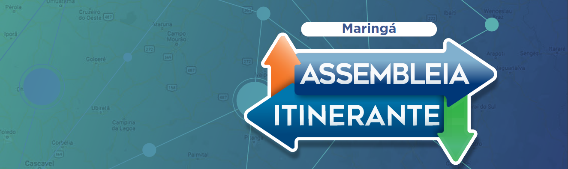

Sugestões recebidas das urnas
- Poda das árvores no trecho entre Paranavaí, Guairaçá e Terra Rica;
- Educação inclusiva aos autistas na rede pública estadual;
- Melhoria nas escolas e no espaço escolar;
- Inclusão de modalidades esportivas nas escolas, como vôlei e futebol feminino;
- Mais segurança;
- Ampliação da Assembleia Itinerante em mais municípios;
- Solução para o problema de árvores envelhecidas, com risco de quedas;
- Exigir a construção de mais trincheiras nas rodovias que integram a nova modelagem de pedágio;
- Criação mais oportunidades para adolescentes;
- Aumento do efetivo policial nas ruas;
- Mais preocupação com meio ambiente;
- Criação dos cursos de Nutrição e Fisioterapia na UEM.

